# 组合查询（待确认）

组合查询算法说明

输入：查询语句字符串

输出：json字符串，格式如下

{

 “att_value”:**

“att_name”:[

**,

**,

…..

]

“relat_sign”:**

“prd_type”:[

**,

**,

……

]

}

字段说明

**relat_sign**代表含义及表示方法

* 等于：eql
* 大于：gt
* 小于：lt
* 大于等于：gte
* 小于等于：lte

**prd_type**代表含义及表示方法

* 货币基金：1
* 理财产品：2
* 纯债基金：3

**attr_name**代表含义及表示方法

* 收益率
  + - * 七日年化收益率、预期收益率、3个月涨幅：RATE
      * 万份收益、六个月涨幅：RATE2
      * 12个月涨幅：RATE3
* 理财期限：PERIOD
* 锁定期：LOCKPERIOD
* 起购金额：MIN_AMOUNT

**问题：此种输出结果是否满足要求，需要确认**

# 查询结果

## 一般情况

要求查询语句至少要包含字段值和关系词，具体不同针对字段名称的可解析类型如下：

1. 收益率：
2. 字段名称、产品类型、关系词、字段值均包含，且之间不互相矛盾
3. 不包含产品类型，但可通过字段名称确定产品类型

如：不包含产品类型或是产品类型不明确，但字段名称为七日年化收益或万份收益，则可判断产品类型为货币基金；字段名称为3个月涨幅、6个月涨幅或12个月涨幅，则可判断产品类型为纯债基金；字段名称为预期收益率，则可判断产品类型为理财产品。

1. 不包含产品类型和字段名称的情形

如：大于5%，则返回所有产品类型的收益率

1. 锁定期：
   1. 字段名称、产品类型、关系词、字段值均包含，且之间不互相矛盾
   2. 不包含产品类型的情形，产品类型直接返回货币基金
2. 理财期限：
   1. 字段名称、产品类型、关系词、字段值均包含，且之间不互相矛盾
   2. 不包含产品类型的情形，产品类型直接返回理财产品
3. 起购金额：
   1. 字段名称、产品类型、关系词、字段值均包含，且之间不互相矛盾
   2. 不包含产品类型，其他字段包含，产品类型返回所有产品类型
   3. 不包含产品类型和字段名称的情形

如：小于5万的产品，解析为产品类型为3种，字段名称解析为起购金额，具体返回结果见测试结果

## 测试结果

### 收益率

1、收益大于6%的产品

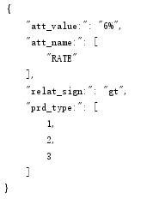

说明：产品类型中，1代表货币基金，2代表理财产品，3代表纯债基金

2、收益率大于6%的理财产品

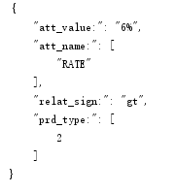

3、收益率大于6%的货币基金

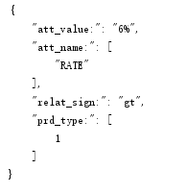

4、收益率大于6%的宝宝类产品

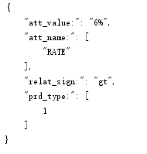

5、收益率大于6%的纯债基金

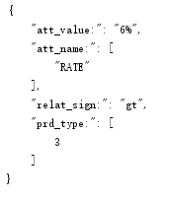

6、预期收益率大于6%的产品

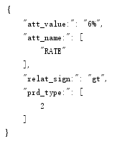

7、七日年化收益率大于6%的产品

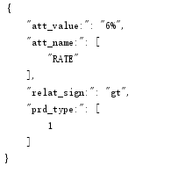

8、收益率不低于6%

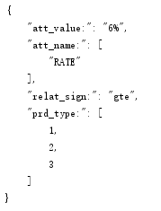

9、收益率大于等于百分之六

暂不支持

10、大于6%的产品

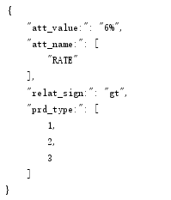

11、大于6.2%的理财产品

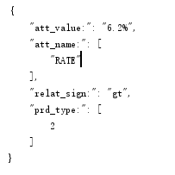

12、大于6%的货币基金

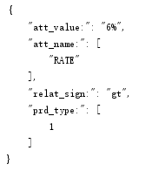

13、万份收益大于1.2的产品

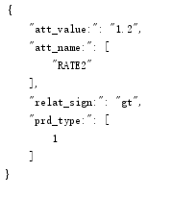

14、六个月涨幅大于6%的产品

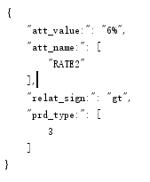

15、收益率大于5%的货币基金、纯债基金

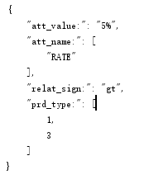

16、十二个月涨幅不少于5.4%的产品

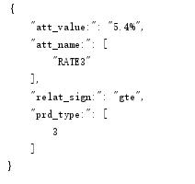

17、12个月涨幅大于5.4%的产品

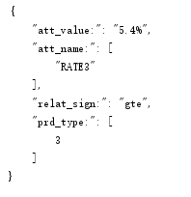

### 锁定期

1、锁定期小于1天的宝宝类产品

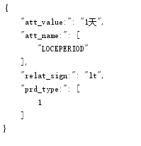

2、锁定期小于1天的货币基金

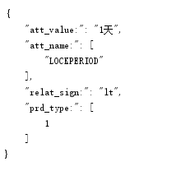

3、锁定期小于一天的产品

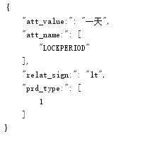

4、锁定期小于1天

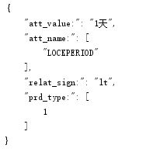

### 理财期限

1、期限小于30天的理财产品

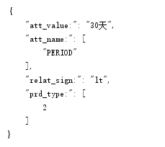

2、理财期限小于等于三十天的产品

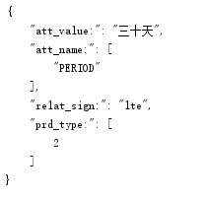

### 起购金额

1、起购金额小于5万的理财产品

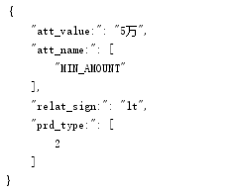

2、起购金额小于六万的产品

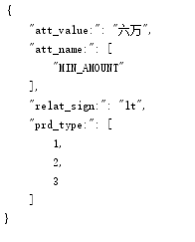

3、小于5万的产品

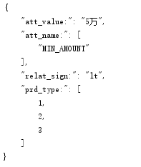

## 特殊情况（未实现）

### 字段名与产品类型矛盾

如：1、锁定期小于2天的理财产品

解析：锁定期只有货币基金类有，而理财产品没有，锁定期与理财产品矛盾

2、七日年化收益率大于百分之五的理财产品

解析：七日年化收益率只有货币基金有，而理财产品对应的是预期收益率

问题：是否需要增加此种类型的解析，如需增加，以哪个为准，比如以字段名为准还是以产品类型为准

### 字段名与字段值矛盾

如：收益率大于30天的产品

解析：30天为锁定期或理财期限的值，不是收益率的值

问题：是否需要增加此种类型的解析，如需增加，以哪个为准，比如以字段名为准还是以字段值为准

### 省略关系词

“大于”、“小于”等关系词缺省，是否要自动补充，如，*根据字段值或字段名称补全百分数为大于等于，起购金额大于等于，锁定期小于等于，理财期限等于*

问题：是否需要增加此种类型的解析，如需增加，补全逻辑如何确定

### 省略字段名称

“收益率”、“起购金额”等字段名称缺省，是否要自动补全，如*，根据字段值补全，若字段值为整数为全部字段，如果为小数，则为收益率或者起购金额*

问题：是否需要增加此种类型的解析，如需增加，补全逻辑如何确定